Les-262
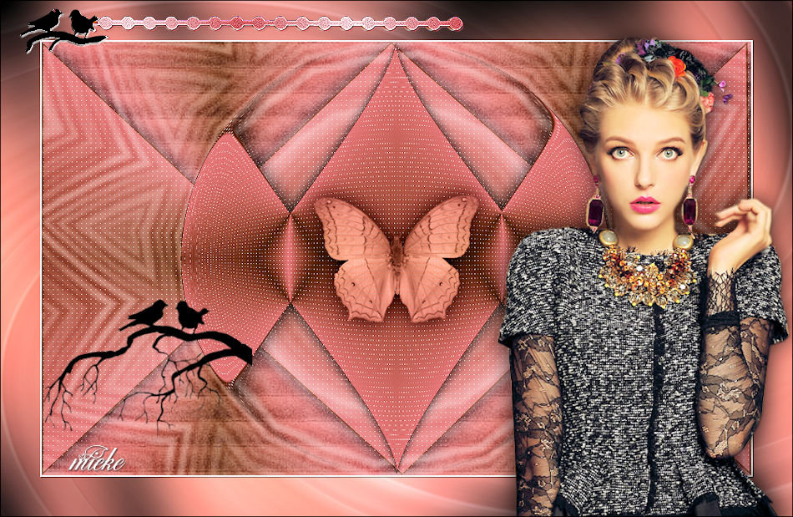

Benodigdheden
Materiaal

Filters
filter---<I C Net Software> Filters Unlimited 2.0>---Simple
filter—Carolaine and Sensibility CS-LDots
filter <I C Net Software> Filters Unlimited 2.0>Paper Textures---
filter---<I C Net Software> Filters Unlimited 2.0---Graphics Plus---Cross Shadow
Kleuren Voorgrondkleur #da7072---Achtergrondkleur #772902
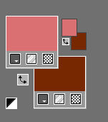
Verloop---Radiaal---0---5---25---38---Omkeren aangevinkt

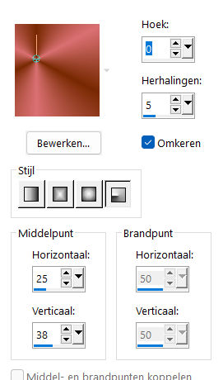
1.
Bestand---Nieuw---Nieuwe afbeelding
Afmetingen afbeelding. Breedte---900---Hoogte---550.
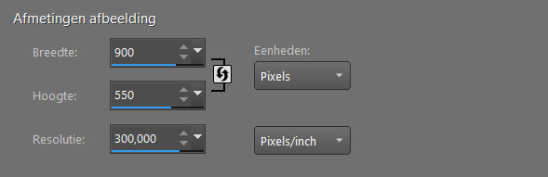
Vul je werkvel met het verloop

2.
Effecten---Insteekfilters---<I C Net Software> Filters Unlimited 2.0>---Simple---Top Left Mirror---Apply

3.
Selecties---Selectie laden/opslaan---Selectie laden vanaf schijf---
sel.mb-262-1.PspSelection
4.
Selecties---Laag maken van selectie
5.
Selecties---Wijzigen---Selectieranden selecteren 2---Binnen---Anti-alias aangevinkt.
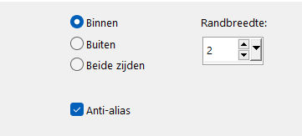
6.
Vul de selectie met je donkere kleur.
7.
Selecties---Niets selecteren
8.
Effecten---3D-effecten---Slagschaduw---0---0--80---40. Kleur zwart
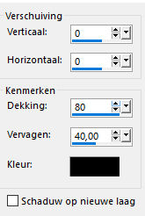
9.
Effecten---Insteekfilter—Carolaine and Sensibility CS-LDots---255-3-2
10.
Lagen---Dupliceren.
11.
Effecten---Geometrische effecten---Cirkel---Transparant
12.
Effecten---3D-effecten---Slagschaduw 0---0--40---80. Kleur zwart.
13.
Open---vlinder-1
Bewerken---Kopiëren
plakken als nieuwe laag op je werkvel

Klik in je lagenpalet op deze laag---(Eigenschappen---laag) Mengmodus op---Luminantie-oud.
14.
Open---deco-1-262
15.
Bewerken---Kopiëren
Bewerken---Plakken als nieuwe laag op je werkvel
16.
Lagen---Schikken---Omlaag---herhaal dit nog een keer.
17.
Actief---in je lagenpalet---Onderste laag (raster 1)
Effecten---Insteekfilters <I C Net Software> Filters Unlimited 2.0>Paper Textures---Cardboard Box,Coarse---128---128
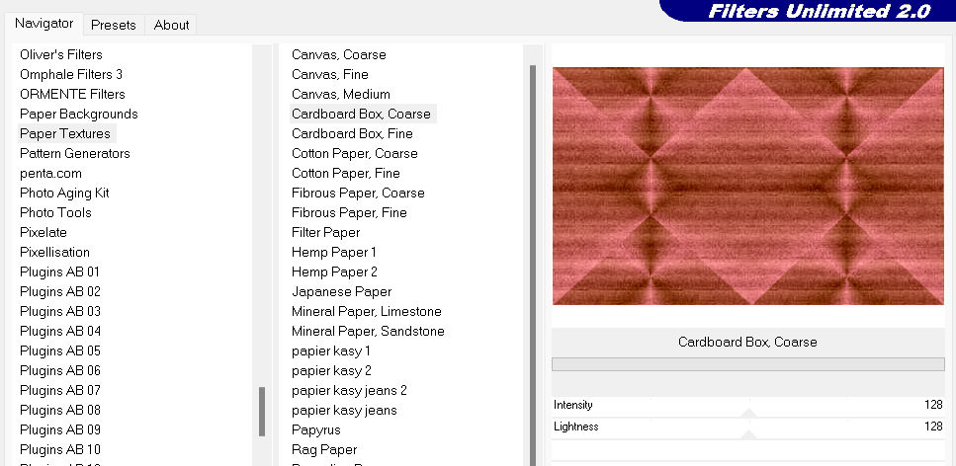
18.
Effecten---Randeffecten---Accentueren.
19.
Afbeelding---Randen toevoegen---2 pixels---wit
20.
Selecties---Alles selecteren
21.
Bewerken---Kopiëren
Afbeelding---Randen toevoegen---50 pixels---wit
Selecties---Omkeren

Bewerken---Plakken in selectie op je werkvel.
22.
Aanpassen---Vervagen---Radiaal vervagen
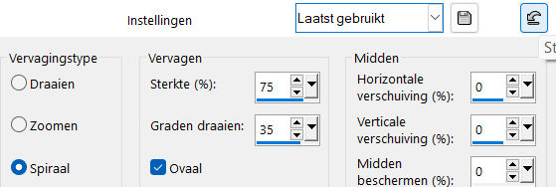
23.
Effecten---Insteekfilters---<I C Net Software> Filters Unlimited 2.0---Graphics Plus---Cross Shadow---standaard instelling.
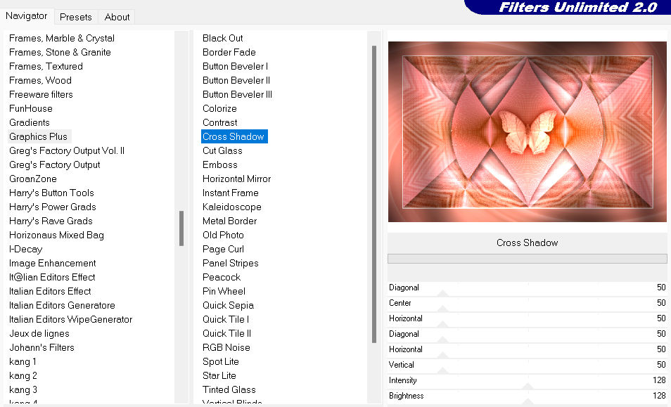
24.
Selecties---Omkeren
25.
Effecten---3D-effecten---Slagschaduw 0---0--80---40. Kleur zwart.
26.
Selecties---Niets selecteren
27.
Open---Vogeltjes-zwart
Bewerken---Kopiëren
Bewerken---Plakken als nieuwe laag op je werkvel
28.
Klik op de k op je toetsenbord---Positie X 54---Positie Y 397
Klik op de M van je toetsenbord( of op het handje.)
29.
Open---Kamalini-1004
Bewerken---Kopiëren
Bewerken---Plakken als nieuwe laag op je werkvel
Verplaats naar Rechts.

30.
Effecten---3D-effecten--- Slagschaduw 0---0--40---80. Kleur zwart.

31.
Open---Rand
Bewerken---Kopiëren
Bewerken---Plakken als nieuwe laag op je werkvel
Verplaats naar Links Boven

32.
Actief in je lagenpalet---Raster 1
Aanpassen---slimme fotocorrectie---standaard.
(naar eigen inzicht)
33.
Afbeelding---Randen toevoegen---1 pixels---zwart.
Plaats je watermerk op een nieuwe laag.
Opslaan als JPG.

